CATALÀ
Contingut | Explicació | Pàgina web
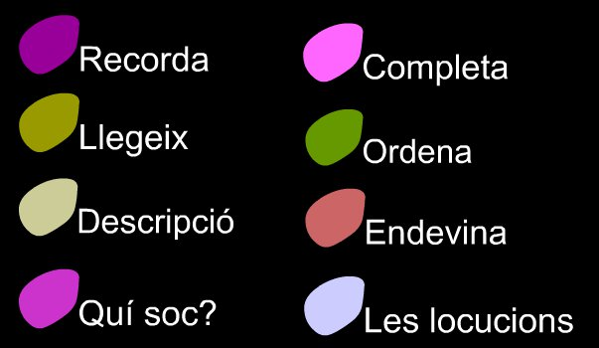  Lectura eficaç | Exercicis per optimitzar l'eficàcia lectora. | http://www.jverdaguer.org/jsmedia/005eficas/
  Ortografia | Trenta unitats amb exercicis graduats per resoldre dificultats d'ortografia | http://www.edu365.cat/primaria/muds/catala/ortografia/index.htm
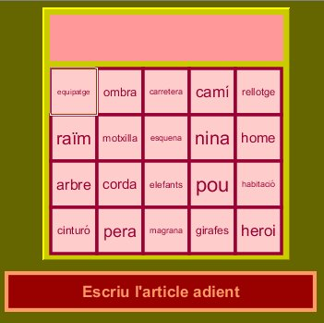Els articles | Breu projecte de 9 activitats JCLIC sobre l'ús dels articles en llengua catalana. Al projecte trobem les normes ortogràfiques per aprendre a fer-los servir i un seguit d'activitats per practicar-ne el seu ús. | http://clic.xtec.cat/db/jclicApplet.jsp?project=http://clic.xtec.cat/projects/articles/jclic/articles.jclic.zip&lang=ca&title=Els+articles
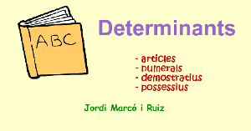  Els determinants | Activitat JCLIC molt senzilla per aprendre a distingir els determinants | http://clic.xtec.cat/db/jclicApplet.jsp?project=http://clic.xtec.cat/projects/determi2/jclic/determi2.jclic.zip&lang=ca&title=Els+determinants
  Lectura i comprensió | Activitats de lectura i comprensió. | http://www.edu365.cat/primaria/muds/catala/lectures/index.htm
Lèxic i gramàtica   | Repàs del lèxic i la gramàtica | http://www.edu365.cat/primaria/muds/catala/activitats.htm
  Investiga i aprèn | Curiositats interessants i sorprenents. | http://www.petitaxarxa.cat/curiositats/

MATEMÀTIQUES
Contingut | Explicació | Pàgina web
  Taules de multiplicar | Treballa les taules de multiplicar tot jugant a enfonsar vaixells | http://www.xtec.cat/~jarderiu/quia/taules_multi/taules_bs.html
  Resolució de problemes | Resol problemes matemàtics interactius | http://ntic.educacion.es/w3/eos/MaterialesEducativos/mem2009/problematic/menuppal.html
  Cossos geomètrics | Els cossos geomètrics al nostre entorn. Políedres i cossos de revolució | http://www.edu365.cat/primaria/muds/matematiques/geometrics1/index.html  http://www.edu365.cat/primaria/muds/matematiques/poligons/index.html
  Raonament lògic i càlcul mental | Problemes que van més enllà per treballar la lògica, l’atenció i l’enginy. | http://usaelcoco.com/
  Cossos geomètrics | Joc dels polígons I  El tangram | http://www.edu365.cat/primaria/muds/matematiques/poligons1/index.html  http://www.edu365.cat/primaria/muds/matematiques/poligons1/index.html
  Resolució i creació de problemes | Resolució de problemes visuals.  Inventa problemes. | http://www.edu365.cat/primaria/muds/matematiques/problemes_visuals/intro/index.htm
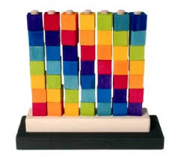  Sèries per aguditzar l’enginy i la rapidesa | Sèries gràfiques molt interessants | http://clic.xtec.cat/db/jclicApplet.jsp?project=http://clic.xtec.cat/projects/series/jclic/series.jclic.zip&lang=ca
  L’Euro | Treballa l’euro posant exemples pràctics interactius. | http://www.edu365.cat/euro/botigues9.htm

Repàs CI per consolidar http://elfabraquer.es/mami/1epmates.htm

